

《计算机程序设计语言II（Java、Python）》课程设计实验报告

学生姓名 | 叶伟伟
学 号 | 8203181019
指导教师 | 支国明
学 院 | 计算机学院
专业班级 | 通信1802

本科生院制
2020年6月

目录
1 需求分析 4
1.1 解决问题 4
1.1.1 任务要求 4
1.1.2 功能分析 4
1.1.3 限制条件 4
1.2 达到目标 4
1.2.1 实现地图, 能够根据真实的地点进行添加 4
1.2.2 利用梦网云验证码接口, 用户可以通过手机验证码进行登录 4
1.2.3 手机app功能目标 5
1.2.4 服务器后台功能目标 5
2 总体设计 6
2.1 技术选型 6
2.1.1 技术方案 6
2.1.2 程序技术架构图 6
2.2 功能模块设计 7
2.2.1 功能模块架构图 7
2.2.2 数据存储功能分布 8
2.2.3 顶层数据流程图 8
2.3 程序总体流程图 9
3 详细设计 10
3.1 界面设计 10
3.1.1 用户登陆界面 10
3.1.2 管理员登陆界面 12
3.1.3 管理员编辑界面 12
3.1.4 用户使用界面 13
3.2 数据模型设计 14
3.2.1 管理员模型 15
3.2.2 公交站点模型 15
3.2.3 公交路线模型 15
3.3 java app端框架架构设计 16
3.3.1 手机端MVVM架构设计 16
3.3.2 手机端Model层设计 17
3.3.3 手机端ModelView层设计 17
3.3.4 手机端网络传输框架设计 17
3.4 Python 后端框架架构设计 20
3.4.1 后端MVC架构设计 20
3.4.2 后端Model层 21
3.4.3 后端Controller层 22
3.4.4 后端错误处理设计 22
3.5 关键函数算法设计 25
3.5.1 app端登陆算法设计 25
3.5.2 app端地图编辑算法设计 26
3.5.3 app端路径编辑算法设计 29
3.6 其他关键函数清单 30
4 程序运行结果测试与分析 39
4.1 运行结果测试 39
4.2 分析 39
5 结论与心得 40
6 附录 41

1 需求分析

1.1 解决问题

1.1.1 任务要求
表1.1 -1 任务要求表
115  1  1 | 公交管理系统 | 开发语言使用Java或者Python | 在网络上发布该系统, 可以远程登录
115  1  1 | 公交管理系统 | 实现GUI界面，有不同类型用户的注册和登录等功能 | 在网络上发布该系统, 可以远程登录
115  1  1 | 公交管理系统 | 实现管理员公交线路的添加，修改、删除 | 在网络上发布该系统, 可以远程登录
115  1  1 | 公交管理系统 | 实现普通用户公交线路的查询等功能 | 在网络上发布该系统, 可以远程登录

1.1.2 功能分析
（1）实现地图的GUI, 管理员可以根据地点添加
（2）管理员: 需要可以注册登录, 添加, 修改, 删除公交路线
（3）普通用户: 可以查看公交路线

1.1.3 限制条件
（1）开发时间较短, 可能无法完成整体任务

1.2 达到目标

1.2.1 实现地图, 能够根据真实的地点进行添加
（1）利用百度地图android SDK进行开发, 管理员可以根据真实地点进行添加, 删除和城市选择, 用户可以进行定位, 查看周围所有的站点

1.2.2 利用梦网云验证码接口, 用户可以通过手机验证码进行登录

（1）利用梦网云验证码接口, 用户可以直接通过手机验证码验证后进行登录

1.2.3 手机app功能目标
（1）基本功能(登录注册, 修改, 查看等)可以实现并且基本没有bug
（2）设计友好的界面, 用户可以便捷的使用
（3）能和服务器进行正确通信
（4）能对数据进行正确的本地化缓存保存

1.2.4 服务器后台功能目标
（1）使用restful 进行接口的设计, 手机端可以便捷的访问获取数据, 并且进行渲染
（2）能够对手机app的请求进行正确的响应
（3）所有的错误信息都统一json格式(错误代码统一在error_code字段中, 错误信息统一在msg 中, 错误的请求格式统一在request中), 并且一旦发生错误要有详细的字段及错误说明
（4）能够对手机app的数据进行token鉴权后才进行响应

2 总体设计

2.1 技术选型

2.1.1 技术方案
（1）手机app: 手机app采用jetpack MVVM开发, 语言采用java 和 kotlin混合编程的形式
（2）后端: 后端采用Python flask框架进行开发, 使用MongoEngine与数据库直接进行对象映射
（3）数据库: 数据库在后端存储采用mongoDB非关系型数据库, 在手机app端, 使用了SharedPrefence与sqlite存储两种形式
（4）服务部署: 本应用的基服务器为swign 搭配flask的形式, 并且采取docker进行部署,
（5）其他: 验证码服务器采取梦网云的验证码服务器, 城市相关API为彩云天气API中获取, 地图坐标系统一为BD0712

2.1.2 程序技术架构图
技术架构图如下, 手机端采取MVVM的架构进行设计, Model层进行数据的存储与持久化缓存, logic层完成对数据的控制以及对事件的驱动, ModelView层实现数据的监听, 手机端通过Restful接口与服务端进行通信, 服务端采取Docker进行部署(地址为: http://134.175.100.199/), 数据库采用MongoDB , 后端使用Python flask框架作为开发框架, 通过MongoEngine与数据库建立直接的映射关系, 再通过顶层的uWSGI HTTP服务器与NginxWeb服务器的逆向代理将数据转发, 手机端再发送HTTP json请求数据
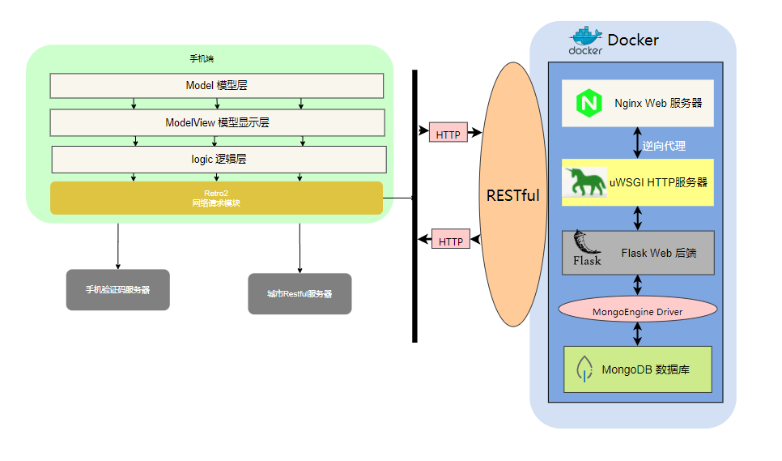
图2.1 -1 程序整体架构图

2.2 功能模块设计

2.2.1 功能模块架构图
利用百度地图SDK, 进行真实的地理地图环境下公交路线的编辑, 管理员可以对地图进行更改, 并且在与服务器进行通信保存结果, 手机进行持久化的缓存存储, 具体的功能在图2.2 -1中均有概述
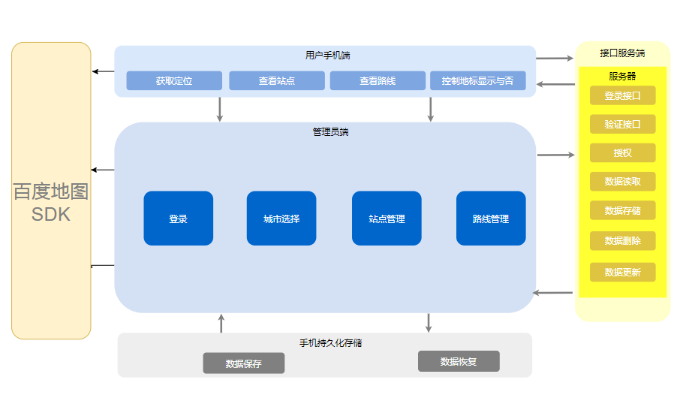
图2.2 -1 功能模块架构图

2.2.2 数据存储功能分布
本系统需要进行通信的服务器有三个, 分别是
- 彩云天气城市接口服务器: 获取全球城市的名称, 坐标, 地理信息等数据
- 梦网云验证码服务器: 对用户的手机号进行检验, 并且在收到正确的json请求后向用户的手机发送6位验证码, 在发生错误时返回错误信息(如鉴权失败, 手机号不正确等)
- 基服务器: 是本系统主要通信服务器, 由个人开发完成, 主要进行管理员数据, 用户数据的存储, 公交数据及公交路线的存储, 并且提供所有数据的Restful接口(部分需要进行token鉴权)
除此之外, 由于数据量较大, 部分数据还需在手机本地进行持久化的存储与缓存, 基本信息仓库从存储需要展示的内容, 持久化仓库对数据进行存储, 而后提交到服务器中
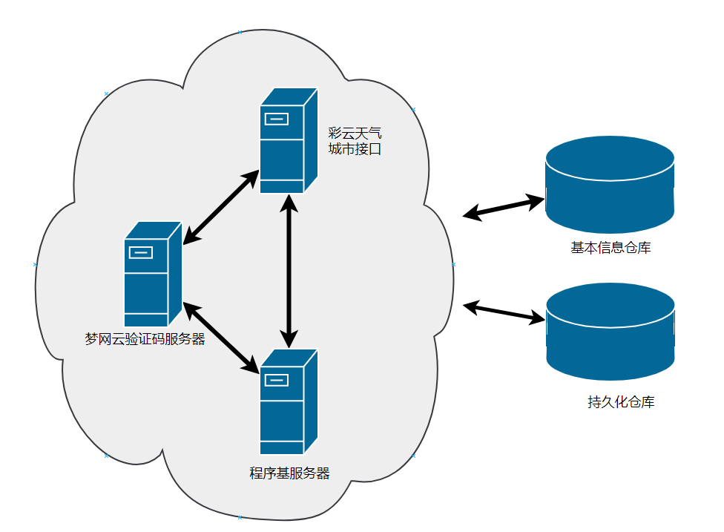
图2.2- 2 数据功能分布图

2.2.3 顶层数据流程图

本程序具有较多的数据进行传输, 具体的数据流图如下, 数据流动主要在服务器->手机端 , 与 手机端->用户/管理员之间
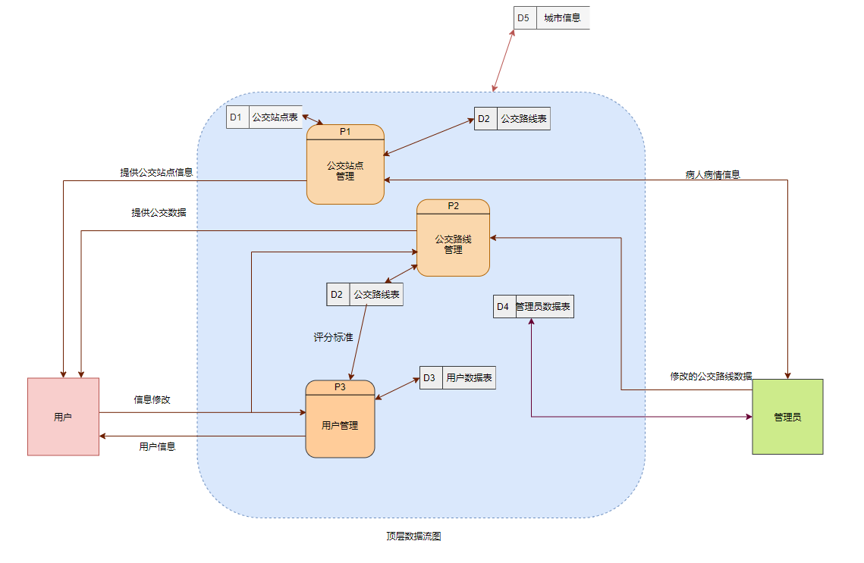
图2.2- 3 顶层数据流图

2.3 程序总体流程图
首先进入用户界面, 如果是管理员选择管理员登陆。
如果是用户, 那么输入手机号后获取验证码进行登陆, 手机端会对用户输入的手机号码与验证码进行校验,正确之后进入登陆界面, 之后会直接定位到用户当前所在的位置(利用百度地图SDK), 用户可以点击查看公交站点或者公交路线的数据。
如果是管理员, 那么直接通过mongodb数据库存储的账号密码进行登陆, 如果不正确则无法登陆, 如果正确则登陆成功直接进入编辑界面, 在编辑界面, 管理员可以添加,删除公交站点, 并且通过公交站点来添加, 删除公交路线, 如果公交站点有路线依附则不可删除。
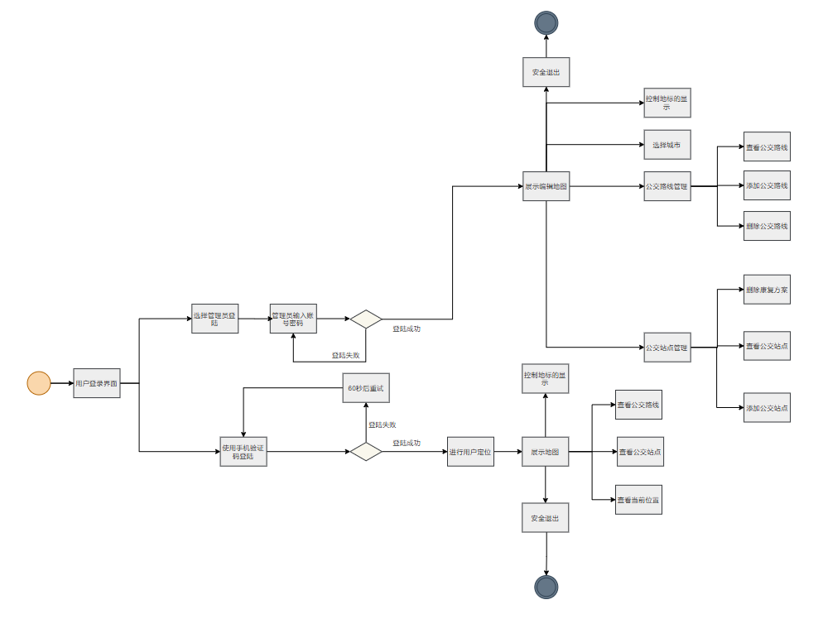
图2.3- 1 整体程序流程图

3 详细设计

3.1 界面设计
设计完成后, 各个界面如下

3.1.1 用户登陆界面
其中 “我是管理员” 文本框点击后跳转到管理员登陆界面
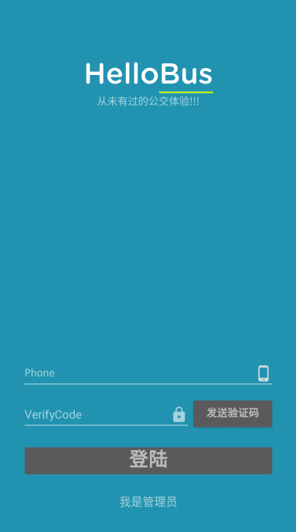
图3.1- 1 用户登陆界面图

3.1.2 管理员登陆界面
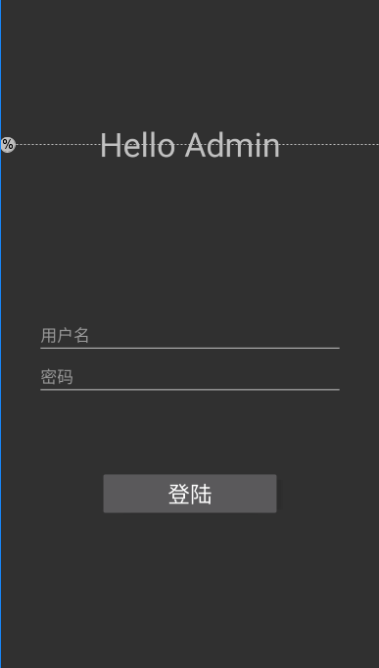
图3.1- 2 管理员登陆界面图

3.1.3 管理员编辑界面
其中
城市图标用来选择城市, 眼睛图标用来控制地标的显示, 垃圾桶图标用来指示删除站点或者路线
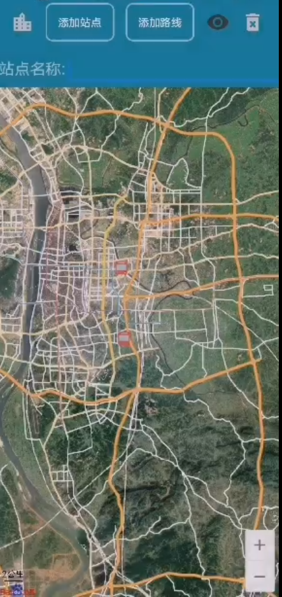
图3.1- 3 管理员编辑界面图

3.1.4 用户使用界面
眼睛图标用来开关地标
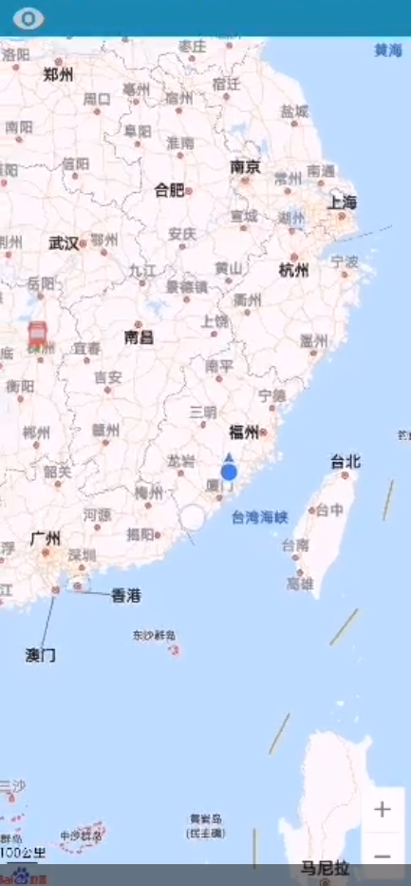
图3.1- 4 用户使用界面图

3.2 数据模型设计
由于采取非关系型数据库, 这里只是简单列出, 数据之间的ER关系图, 字段类型以mongoDB中的类型为准

3.2.1 管理员模型
字段 | 是否必须 | 字段类型 | 说明
Id | 是 | Id Object | 唯一标识
account | 是 | String | 管理员名
Password | 是 | Char(128) | 密码

3.2.2 公交站点模型
字段 | 是否必须 | 字段类型 | 说明
Id | 是 | Id Object | 唯一标识
name | 是 | String | 管理员名
city | 是 | City Document | 密码
altitude | 是 | Float | 站点所在纬度
latitude | 是 | Float | 站点所在经度
Is_deleted | 否 | Boolean | 是否被删除

3.2.3 公交路线模型

字段 | 是否必须 | 字段类型 | 说明
Id | 是 | Id Object | 唯一标识
busStations | 是 | Array of busStaion Document | 经过的全部站点
name | 是 | String | 路线名
City | 是 | String | 所在城市
Is_deleted | 否 | Boolean | 是否被删除

3.3 java app端框架架构设计

3.3.1 手机端MVVM架构设计
手机端采用MVVM的架构进行代码的开发, 其关键在于ViewModel 层, ViewModel层所需要做的就是完全跟逻辑相关的代码，完全不涉及到UI，当数据变化时，直接驱动UI的改变，中间省去了冗余的接口，在ViewModel层编写代码中，要求开发者需要将每个方法尽可能做的功能单一，不与外部有任何的联系，提高了代码的健壮性方便后期的单元测试。

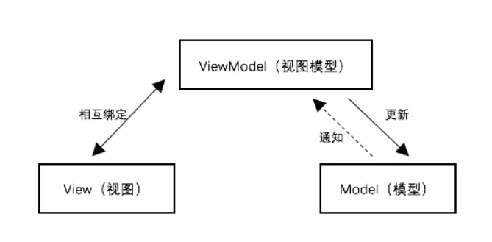
图3.3- 1 MVVM架构原理图
目录结构如下
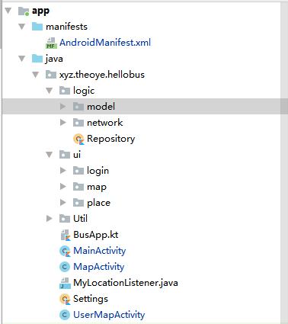
图3.3- 2 MVVM架构目录结构图

3.3.2 手机端Model层设计
对应本项目数据模型Model层都需要定义, 额外的还有Request以及Response模型, 以及额外服务器进行请求的Place数据模型, 因此共需定义以下Model 具体代码较多且逻辑相同, 代码不在此放出
AdminLoginRequest, AdminLoginResponse, BusRoute, BusStation, PlaceRequest, PlaceResponse, VerifyCodeRequest, VerifyCodeResponse

3.3.3 手机端ModelView层设计
对应一个activity , 我们需要定义一个ModelView , 在手机端, 共有4个activity: 即 用户登陆的activity, 管理员登陆的activity , 用户的使用activity , 管理员的编辑activity, 因此对应我们需要四个ModelView对象:
UserLoginModelView, AdminLoginModelView, UserMapModelView, AdminMapModelView

3.3.4 手机端网络传输框架设计
（1）网络传输地址定义
由于本系统需要与三个网络服务器进行通信, 这里新建一个全局类, 在里面定义静态的常量, 进行网络通信
const val CODE_URL = "http://api01.monyun.cn:7901/" //验证码服务器地址
const val CITY_URL = "https://api.caiyunapp.com/" //获取城市信息服务器
const val BASE_URL = "http://134.175.100.199:80/" //本程序专属后台服务器

（2）网络传输框架设计
网络传输使用Retro2框架, 同时利用kotlin的协程特性, 可以让网络传输看起来像面向过程一样, 避免了Java语言中多线程无限的回调导致代码混乱
①在BusAppNetwork中保存所有的网络请求函数, 并且将其协程化
private suspend fun <T> Call<T>.await():T{
return suspendCoroutine { continuation->
enqueue( object :Callback<T> {
override fun onResponse(call: Call<T>, response: Response<T>) {
val body = response.body()
if(body!=null) continuation.resume(body)
else continuation .resumeWithException(
RuntimeException("Response body is null!!!")
)
}
override fun onFailure(call: Call<T>, t: Throwable) {
continuation .resumeWithException(t)
}
})
}
}

②在network包中创建ServiceCreator , 在这里创建所有的所有的service, 通过BusAppNetwork定义的creator来进行网络的请求发送, 由于本服务器需要进行三个, 因此这里建立三个retrofit对象,分别对不同的服务器发起请求

object ServiceCreator{
/* service creator 建立网络请求服务 */
//向验证码服务器发送请求
private val codeRetrofit = Retrofit.Builder()
.baseUrl(BusApp.CODE_URL)
.addConverterFactory(GsonConverterFactory.create())
.build()

//向城市服务器发送请求
private val cityRetrofit = Retrofit.Builder()
.baseUrl(BusApp.CITY_URL)
.addConverterFactory(GsonConverterFactory.create())
.build()
//向基服务器发送请求
private val retrofit = Retrofit.Builder()
.baseUrl(BusApp.BASE_URL)
.addConverterFactory(GsonConverterFactory.create())
.build()
//验证码请求retrofit建立
fun <T> codeCreate(serviceClass:Class<T>) : T = codeRetrofit.create(serviceClass)
inline fun <reified T> codeCreate():T = codeCreate(T::class.java)
//城市数据请求retrofit建立
fun <T> cityCreate(serviceClass:Class<T>) : T = cityRetrofit.create(serviceClass)
inline fun <reified T> cityCreate():T = cityCreate(T::class.java)
//基服务器请求retrofit建立
fun <T> create(serviceClass:Class<T>) : T = retrofit.create(serviceClass)
inline fun <reified T> create():T = create(T::class.java)
}

3.4 Python 后端框架架构设计

3.4.1 后端MVC架构设计
后端采用MVC的架构进行设计,MVC全名是Model View Controller是模型(model)，视图(view)，控制器(controller)的缩写。
M:Model是对应用状态和业务功能的封装，可以将它理解为同时包含数据和行为的领域模型，通常模型对象负责在数据库中存取数据。
V:View是应用程序中处理数据显示的部分，就是实现可视化界面的呈现并捕捉用户的交互操作，在Android中，他可以是一个Activity，一个Fragment，一个Dialog。View可以直接调用Model查询状态信息，Model也可以在自己的状态发生改变时，主动通知View。通常视图是依据模型数据创建的。
C:Controller是应用程序中处理用户交互的部分。是M和V之间的连接器，用于控制应用程序的流程。View捕获用户交互操作后直接发给Controller，后者完成相应的UI逻辑。如果需要涉及业务功能的调用，Controller会直接调用Model及修改Model状态。Controller也可以主动控制原View或者创建新的View对用户交互操作予以回应。通常控制器负责从视图读取数据，控制用户的输入，并向模型发送数据。

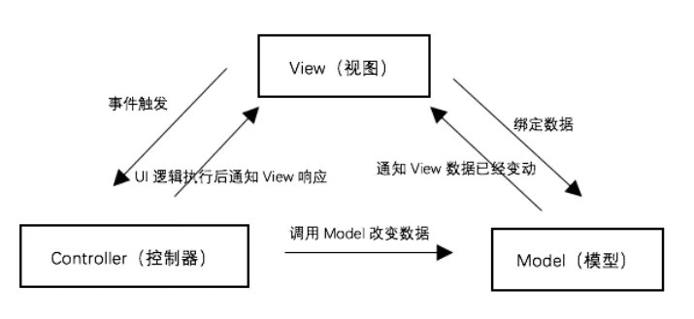
图3.4- 1 MVC架构原理图
系统目录结构如下
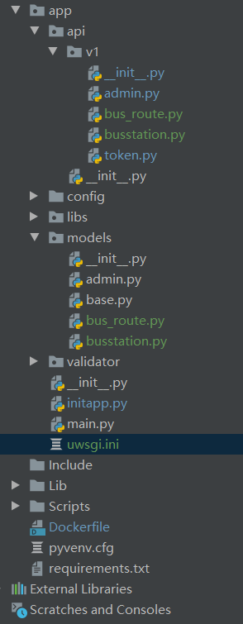
图3.4- 2 MVC架构目录结构图

3.4.2 后端Model层
根据数据模型, 定义以下model即可, 具体代码较多且逻辑相同, 代码不在此放出
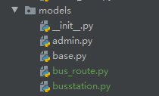
图3.4- 3后端Model层目录结构图

3.4.3 后端Controller层
每一个Model对应一个controller , 与前端app不同的是, 我们需要建立一个token 控制器, 来进行token鉴权及token响应
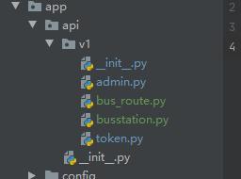
图3.4- 4后端Controller层目录结构图

3.4.4 后端错误处理设计
项目在libs包下新建 error.py文件, 用来管理错误的处理类
（1）Flask框架错误扩展
这里为Flask框架的错误处理类进行扩展, 以便更好的来对错误进行统一的处理
定义以下APIException类, 继承自该类即为更高级明确的异常类
class APIException(HTTPException):
code = 500 # 未知错误
msg = "sorry , something unpredictable happend "
error_code = 999 # 未知错误
def __init__(self, msg=None, code=None, error_code=None, headers=None):
if code:
self.code = code
if error_code:
self.error_code = error_code
if msg:
self.msg = msg
super(APIException, self).__init__(msg, None)
def get_body(self, environ=None):
response_body = dict(
msg=self.msg,
error_code=self.error_code,
request=request.method + ' ' + self.get_url_no_param()
)
text = json.dumps(response_body)
return text
# 指定返回头为 application/json
def get_headers(self, environ=None):
"""指定返回头"""
return [("Content-type", "application/json")]
@staticmethod
def get_url_no_param():
full_path = str(request.full_path)
main_path = full_path.split('?')
return main_path[0]

（2）错误全局捕获
由于后端经常出现如参数不正确, 参数校验失败等错误,这里在main方法之上直接定义一个函数带上一个装饰器, 用来捕捉全局的异常, 统一进行处理, 此处分为两种异常:
APIException: 框架内部错误, 直接返回错误信息
HTTPExcption: 为外部的信息错误

# 捕获全局所有异常
@app.errorhandler(Exception)
def framework_error(e):
if isinstance(e, APIException):
return e
if isinstance(e, HTTPException):
code = e.code
msg = e.description
error_code = 1001
return APIException(msg, code, error_code)
else:
# 非调试模式返回json结果
if not app.config["DEBUG"]:
return ServerError()
else:
raise e
return ServerError()

（3）自定义错误扩展
可以对上面的APIException类进行继承, 实现更加精确的错误捕获, 如下
class Success(APIException):
"""成功的状态返回"""
code = 201 # 新增成功
msg = "success"
error_code = 0 # 代表正常
class DeleteSuccess(APIException):
code = 204
msg = "succesfully delete"
error_code = 0
class UpdateSuccess(APIException):
code = 201
msg = "update Success"
error_code = 0
class NotFound(APIException):
code = 404
msg = "resource not found"
error_code = 1002
class AuthFailed(APIException):
code = 401
error_code = 1003
msg = "authorization failed"
class IdError(APIException):
code = 400
error_code = 1000
msg = "Id incorrect, check your id format"
class AlreadyExsitError(APIException):
code = 400
error_code = 1006
msg = "resources already exsits"

3.5 关键函数算法设计

3.5.1 app端登陆算法设计
（1）用户登陆算法设计
关键部分在于, 用户登陆首先在手机端随机生成6位随机码
然后再想向服务器发送验证码请求, 流体图如下
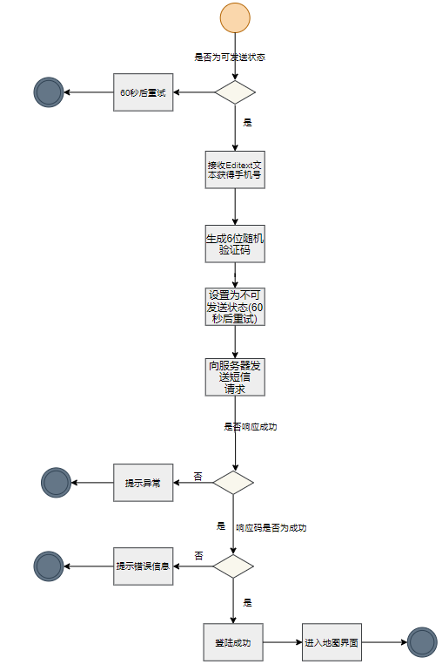
图3.5- 1 用户登陆流程图

- 管理员登陆算法设计
管理员登陆与用户登陆大同小异, 只是使用用户名与密码进行登陆

3.5.2 app端地图编辑算法设计
（1）编辑状态枚举
这里由于对地图不同点击操作要求不同的结果, 需要一个枚举来标识不同的编辑状态, 再来做不同的响应
public enum EditState{
ADD_STATION , //编辑状态为添加站点
ADD_BUSROUTE, //添加路线
DELETE,//删除站点,路线
CHECK_INFO,//查看站点,路线信息
NOTHING , //未选择任何状态
}
此状态在ViewModel中进行保存, viewModel监听此状态来改变响应的UI显示结果, 代码如下
viewModel.getEditState().observe(this, new Observer<EditState>() {
@Override
public void onChanged(EditState editState) {
//TODO()
//如果是添加就可见
switch (editState){
case ADD_BUSROUTE:
editTextView.setText("路线名称:");
nameEditLayout.setVisibility(View.VISIBLE);
finishEditButton.setVisibility(View.VISIBLE);
break;
case ADD_STATION:
editTextView.setText("站点名称:");
nameEditLayout.setVisibility(View.VISIBLE);
finishEditButton.setVisibility(View.GONE);
break;
case CHECK_INFO:
//TODO() 获取信息
nameEditLayout.setVisibility(View.GONE);
finishEditButton.setVisibility(View.GONE);
break;
case DELETE:
nameEditLayout.setVisibility(View.GONE);
finishEditButton.setVisibility(View.GONE);
break;
default:
break;
}
}
});

（2）编辑算法
主要为根据不同的编辑状态及点击对象来进行响应或者不响应,算法流程图如下
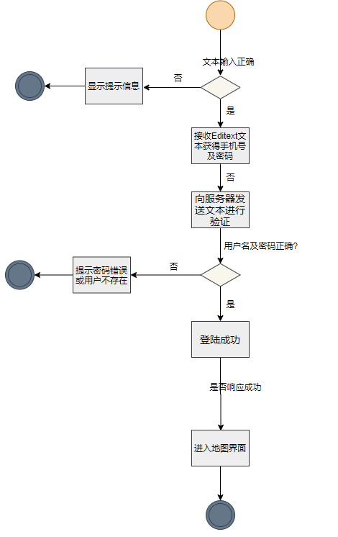
图3.5- 2管理员登陆流程图

3.5.3 app端路径编辑算法设计
路径编辑主要包括两块①站点的选择 ②站点选择之后的确认及路径的绘制与保存
这里需要一个变量来保存添加到路径的站点
private ArrayList curRoute = new ArrayList<BusStation>();
算法流程图如下
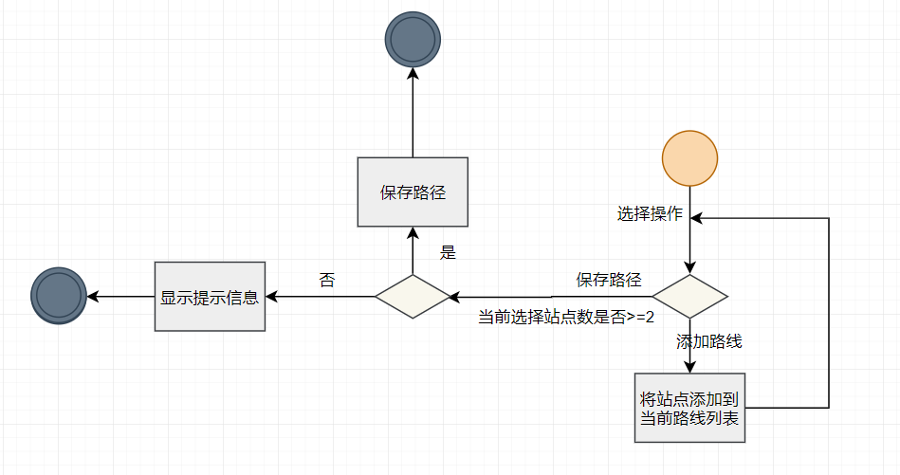
图3.5- 3 编辑算法流程图

3.6 其他关键函数清单
由于代码量较大, 这里只列出Python 与 Java的部分关键代码, 要查阅其他代码请直接阅读附录中的源代码
（1）随机颜色生成
由于不同路线使用不同的颜色, 这里写一个随机CMYK颜色的算法,

private int randomCMYK(){
Random sRandom = new Random();
return 0xff000000 + 256 * 256 * sRandom.nextInt(256) + 256 * sRandom.nextInt(256)
+ sRandom.nextInt(256);
}

（2）6位随机验证码生成函数
输入:
length: 长度
numberFlag: 是否全为数字
输出:
指定length长度的随机字符序列
Java代码如下
private static String createRandom(int length,boolean numberFlag){
String retStr = "";
String strTable = numberFlag ? "1234567890" : "1234567890abcdefghijkmnpqrstuvwxyz";
int len = strTable.length();
boolean bDone = true;
do {
retStr = "";
int count = 0;
for (int i = 0; i < length; i++) {
double dblR = Math.random() * len;
int intR = (int) Math.floor(dblR);
char c = strTable.charAt(intR);
if (('0' <= c) && (c <= '9')) {
count++;
}
retStr += strTable.charAt(intR);
}
if (count >= 2) {
bDone = false;
}
} while (bDone);
return retStr;
}
（3）站点绘制函数
作用: 绘制所给的站点
输入:BusStation : 给定站点
输出: void

（4）路线绘制函数
作用: 绘制所给的路线
输入:BusRoute 包括站点列表及路线名
输出: void
private void drawBusRoute(BusRoute curRoute) {
//准备点集
List<LatLng> points = new ArrayList<LatLng>();
for (int i = 0; i< curRoute.getRoute().size();i++)
{
BusStation busStation= curRoute.getRoute().get(i);
points.add(new LatLng(busStation.getAltitude() , busStation.getLatitude()));
}
Random sRandom = new Random();
//设置折线的属性
Bundle bundle = new Bundle();
bundle.putString("city", curRoute.getRoute().get(0).getCity()); //设置城市
bundle.putString("name", curRoute.getName());
OverlayOptions mOverlayOptions = new PolylineOptions()
.width(10)
.extraInfo(bundle)
.color(0xff000000 + 256 * 256 * sRandom.nextInt(256) + 256 * sRandom.nextInt(256)
+ sRandom.nextInt(256))
.points(points);
//在地图上绘制折线
//mPloyline 折线对象
Overlay mPolyline = mBaiduMap.addOverlay(mOverlayOptions);
//TODO 处理折线对象?
}

（5）站点保存函数
作用: 保存当前站点
输入:无
输出: void
private void saveBusStation(){
String json = gson.toJson(busStations);
Settings.setBusStation(json);
}

（6）路线保存函数
作用: 保存当前路线
输入:无
输出: void
private void saveRoutes() {
String json = gson.toJson(busRoutes);
Settings.setBusRoute(json);
Log.d("MapActivity","Routes:"+ Settings.getBusRoute());
}

（7）Marker点击回调
作用: 对覆盖物(主要是站点)事件进行响应
输入: 所点击的覆盖物
输出: void

BaiduMap.OnMarkerClickListener markerClickListener = new BaiduMap.OnMarkerClickListener() {
/**
* 地图 Marker 覆盖物点击事件监听函数
* @param marker 被点击的 marker
*/
@Override
public boolean onMarkerClick(Marker marker) {
Bundle bundle = marker.getExtraInfo();
switch (viewModel.getEditState().getValue()){
case DELETE:
int index =findBusStation(bundle.getString("name"), bundle.getString("city"));
BusStation busStation = busStations.get(index);
//TODO() 若有依附线路则不可删除
if(busStation.getRoutesAttached()>0){
Toast.makeText(getApplicationContext(), "站点["+marker.getTitle()+"]有路线依附", Toast.LENGTH_LONG).show();
return true;
}
//弹出对话框
AlertDialog.Builder builder = new AlertDialog.Builder(mMapActivityRef.get());
StringBuilder msg = new StringBuilder();
msg.append("你确定要").append("删除站点: [").append(marker.getTitle()).append("]吗?");
builder.setMessage(msg.toString())
.setPositiveButton(R.string.confirm, new DialogInterface.OnClickListener() {
//点击成功的回调
public void onClick(DialogInterface dialog, int id) {
Toast.makeText(getApplicationContext(), "删除站点"+marker.getTitle()+"成功", Toast.LENGTH_LONG).show();
busStations.remove(index);
marker.remove();
saveBusStation();
}
})
.setNegativeButton(R.string.cancle, new DialogInterface.OnClickListener() {
public void onClick(DialogInterface dialog, int id) {
//取消添加
return;
}
});
builder.create();
builder.show();
break;
case CHECK_INFO:
InfoWindow mInfoWindow = null;
//用来构造InfoWindow的Button
Button button = new Button(getApplicationContext());
button.setBackgroundResource(R.mipmap.rectangle_popup);
button.setText(marker.getExtraInfo().getString("name"));
//构造InfoWindow
//point 描述的位置点
//-100 InfoWindow相对于point在y轴的偏移量
mInfoWindow = new InfoWindow(button, marker.getPosition(), -100);
//使InfoWindow生效
mBaiduMap.showInfoWindow(mInfoWindow);
button.setOnClickListener(new View.OnClickListener(
) {
@Override
public void onClick(View v) {
//吧按钮删除
}
});
break;
case ADD_BUSROUTE:
//TODO() 添加路径事件
OverlayOptions mTextOptions = new TextOptions()
.text(String.valueOf(curStationIndex + 1)) //文字内容
.bgColor(0xAAFFFF00) //背景色
.fontSize(60) //字号
.fontColor(0xFFFFFFFF) //文字颜色
.rotate(0) //旋转角度
.position(marker.getPosition());
//设置依附到了路线
Bundle bundle1 = marker.getExtraInfo();
bundle1.putBoolean("isAttatchedRoute", true);
marker.setExtraInfo(bundle1);
//添加到路径
int i =findBusStation(bundle1.getString("name"), bundle1.getString("city"));
curRoute.add( busStations.get(i).clone());
//保存Text, 以待删除
Overlay mText = mBaiduMap.addOverlay(mTextOptions);
curTexts.add(mText);
curStationIndex ++; //索引+1
break;
}
return true;//是否捕获点击事件
}

（8）Polyline点击回调
作用: 对Polyline(主要是路线)事件进行响应
输入: 所点击的Polyline
输出: void
BaiduMap.OnPolylineClickListener polylineClickListener = new BaiduMap.OnPolylineClickListener() {
/**
* 地图 Polyline 覆盖物点击事件监听函数
*
* @param polyline 被点击的 polyline
*/
@Override
public boolean onPolylineClick(Polyline polyline) {
switch (viewModel.getEditState().getValue()){
case DELETE:
//弹出对话框
Log.d("onPlolhsdkljf", "polyline:");
String name = polyline.getExtraInfo().getString("name");
AlertDialog.Builder builder = new AlertDialog.Builder(mMapActivityRef.get());
StringBuilder msg = new StringBuilder();
msg.append("你确定要").append("删除线路: [").append(name).append("]吗?");
builder.setMessage(msg.toString())
.setPositiveButton(R.string.confirm, new DialogInterface.OnClickListener() {
//点击成功的回调
public void onClick(DialogInterface dialog, int id) {
Bundle bundle = polyline.getExtraInfo();
Toast.makeText(getApplicationContext(), "删除线路"+name+"成功", Toast.LENGTH_LONG).show();
//删除路线
int i = findBusRoute(bundle.getString("name"), bundle.getString("city"));
busStationAttachedModify(busRoutes.get(i), -1); //依附路线-1
busRoutes.remove(i);
polyline.remove(); //删除该线
saveRoutes(); //保存
}
})
.setNegativeButton(R.string.cancle, new DialogInterface.OnClickListener() {
public void onClick(DialogInterface dialog, int id) {
//取消添加
return;
}
});
builder.create();
builder.show();
break;
case CHECK_INFO:
//TODO 查看折线数据
InfoWindow mInfoWindow = null;
//用来构造InfoWindow的Button
Button button = new Button(getApplicationContext());
button.setBackgroundResource(R.mipmap.popup1);
button.setText(polyline.getExtraInfo().getString("name"));
//构造InfoWindow
//point 描述的位置点
//-100 InfoWindow相对于point在y轴的偏移量
LatLng begin = polyline.getPoints().get(0) ;
LatLng end = polyline.getPoints().get(1) ;
LatLng center = new LatLng( (begin.latitude + end.latitude)/2 , (begin.longitude + end.longitude)/2 );
mInfoWindow = new InfoWindow(button, center, -10);
mBaiduMap.showInfoWindow(mInfoWindow);
button.setOnClickListener(new View.OnClickListener(
) {
@Override
public void onClick(View v) {
//吧按钮删除
((ViewGroup)button.getParent()).removeView(button);
}
});
break;
}
return true;//是否捕获点击事件
}
};
（9）Python后端建立应用函数
def create_app():
app = Flask(__name__)
# 初始化环境
env = "production" #app.env
# 载入配置文件
app.config.from_object(envs[env])
# app.config.from_object("app.config.setting")
app.config.from_object("app.config.secure")
# 加载数据库
init_db(app)
register_blueprints(app)
return app

4 程序运行结果测试与分析

4.1 运行结果测试
详情请看附录中的演示视频

4.2 分析
由于本项目较大, 部分网络部分尚未完成, 但基本功能都已完成,目前可以本地化存储数据, 数据并不会丢失, 手机可以本地化缓存与存储
Python后端网络管理员,用户的登陆部分已经完成,并且完成docker部署, 数据模型虽然都建立完成, 但是公交路线与公交站点的管理部分部分尚未部署完成, 但是可以看到, 作为一款app, 其功能已经基本实现 ,并且基本无BUG

5 结论与心得
通过两周的学习与实践（16个学时以上），我独立完成了本次课设实践Java Python部分的基本任务，包括设计，编写程序，运行测试的所有环节。
本次实验让我深深的体会到了JAVA代码冗余量大的特点, 在编写代码时, 不管是网络请求还是开启线程进行其他的运算避免UI线程的阻塞, 都需要使用大量的回调函数,导致代码异常的混乱, 并且在android开发中, 默认的jdk版本在8以前, 此时想要写一个函数接口如一个点击回调, 就必须要去实现一个 匿名内部类, 代码冗余量巨大, 如果没有IDE的帮助, 恐怕我很难独自完成工作, 但是本课设还是使用了部分kotlin代码来进行编写, 首先kotlin是一门动态语言, 可以对属性进行代理, 并且可以不允许变量为空, 这样就极大的避免的Java中无限次出现的NullPointerException,支持协程, 使得大量的回调函数利用协程suspend实现后变的简单易懂又清晰, 并且kotlin中还允许最简便格式的lambda表达式, 动态编译为Java语言, 使得Java的开发效率大大大大大大大提升, 通过对kotlin的学习, 使我对Java 的缺点又有了新的认识.
Python 部分是后端部分, 难度较小, 关键就是将框架构建好, 与手机端不同, 手机端目前主流的框架有MVC , MVP , MVVM,但后端主要还是ＭＶＣ， 因此熟练掌握ＭＶＣ还是很有必要的
数据库我选择了mongoDB非关系型数据库进行开发, 从效率上说并不会比mysql这种关系型数据库差, 并且支持嵌套, 使得开发效率大大的提高, 非常适合学生党的开发使用
因时间关系知识缺乏部分想法尚未实现，开发效率还需进一步提升

6 附录
.git ---------------------------------git文件
hellobusBackend----------------------------Python 后端源代码(为开发版本, 服务器部署的是产品版本)`
BusApp-------------------------------------------Java/kotlin app源代码
document-------------------------------------------部分接口文档
libs--------------------------------------------本课设所使用到的仓库(百度地图androidSDK)
README.md----------------------------解释文件
Demo.mp4----------------------------------项目演示视频

